ЗАПОЧНА НОВАТА 2017/2018 УЧЕБНА ГОДИНА !
Много усмивки, вълнения и очаквания преминаха през прага на Средно училище „Йоан Екзарх Български“ в празничното утро днес.
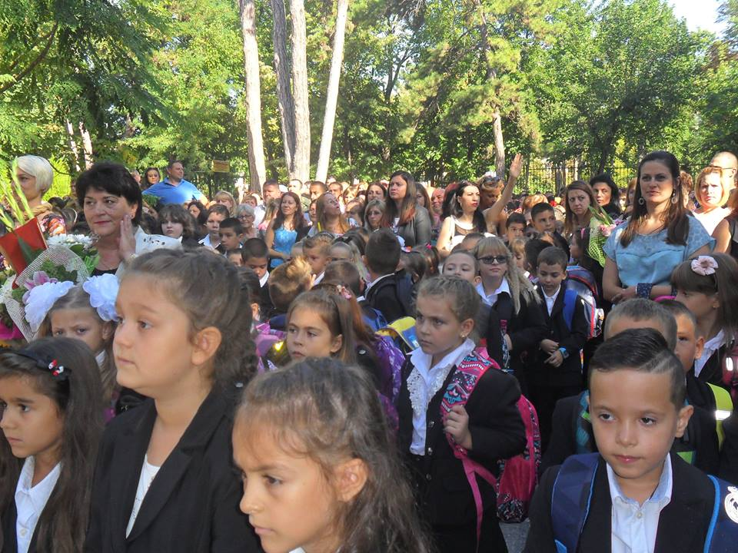
Гости на тържествената церемония бяха представители на Общинската администрация- г-н Любомир Христов - кмет на Община Шумен, г-жа Татяна Костова, инж. Боян Тодоров , зам. - кмет Найден Косев, преподавателите от ШУ „Епископ Константин Преславски“ - проф д.ф.н. Добрин Добрев, доц. д-р Десислава Иванова -– председател на Обществения съвет при СУ „Йоан Екзарх Български” , доц. д-р Юрий Проданов, проф. д-р Наталия Витанова , сержант Галин Марков – НВУ „Васил Левски“, д-р Румен Генов, членовете на Обществения съвет при СУ „Йоан Екзарх Български”.
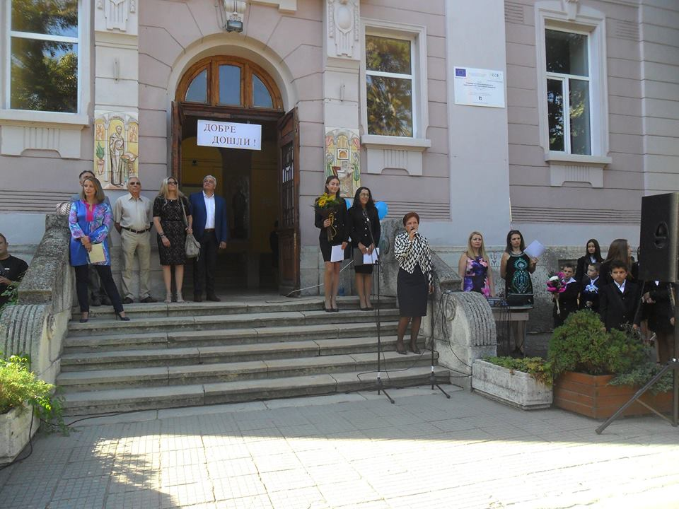

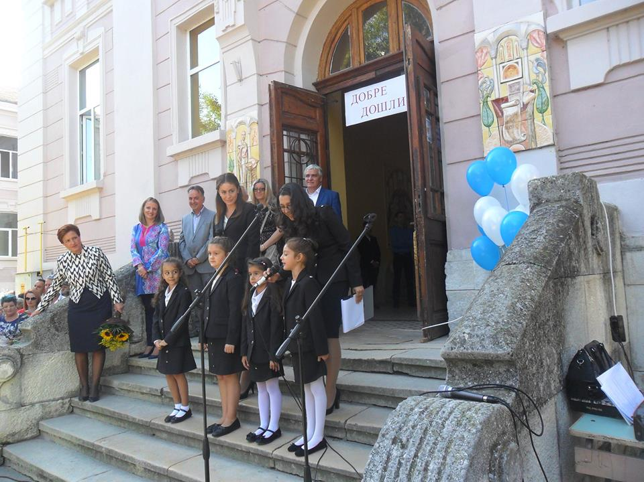
Директорът на училището госпожа Валентина Тодорова заяви, че нашето училище ще продължи традицията да провокира и поддържа естествения стремеж на децата към знания и приема предизвикателството да бъде модел на модерното училище, в което учениците подобряват резултатите и критичното си мислене чрез дигиталните технологии, а учителите работят с иновативни методи на преподаване.

Най-вълнуващ и запомнящ се този ден бе за малчуганите от първите класове, за които днес започва голямото приключение в света на книгите и знанието. 85 първокласници прекрачиха за първи път прага на родното училище, поверени в сигурните ръце на опитните класни ръководители Милена Манолова, Димитринка Рачева, Мария Иванова и Ирина Стефанова. По стара българска традиция първокласниците бяха посрещнати с хляб, мед и китка здравец.
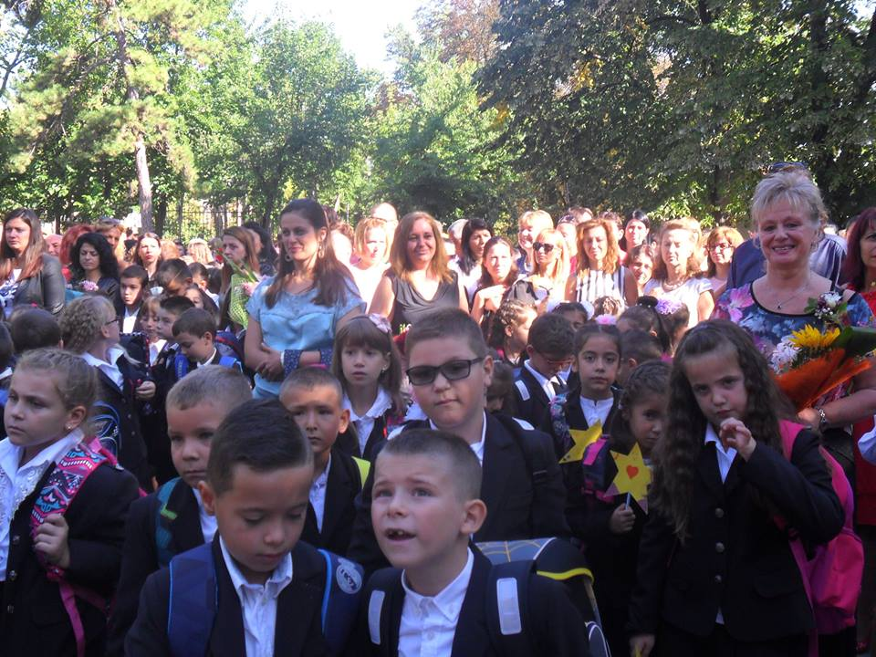
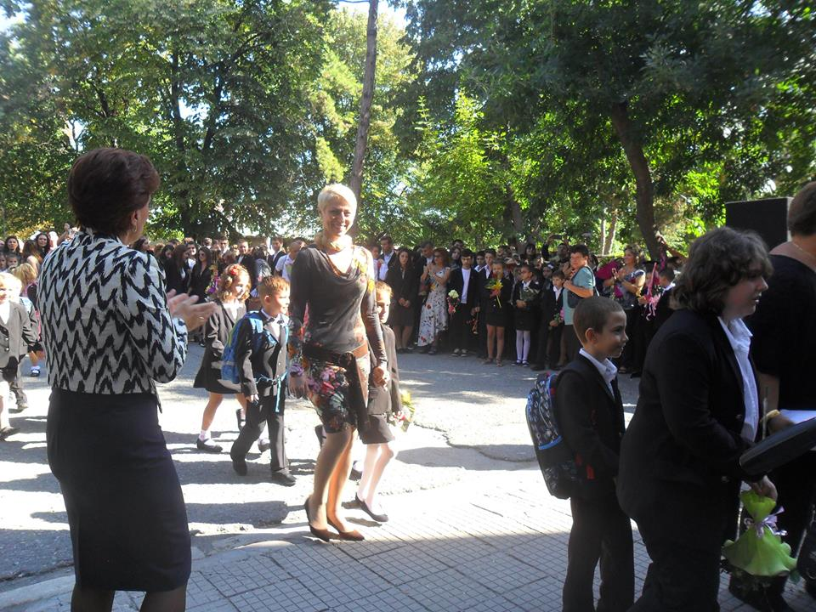

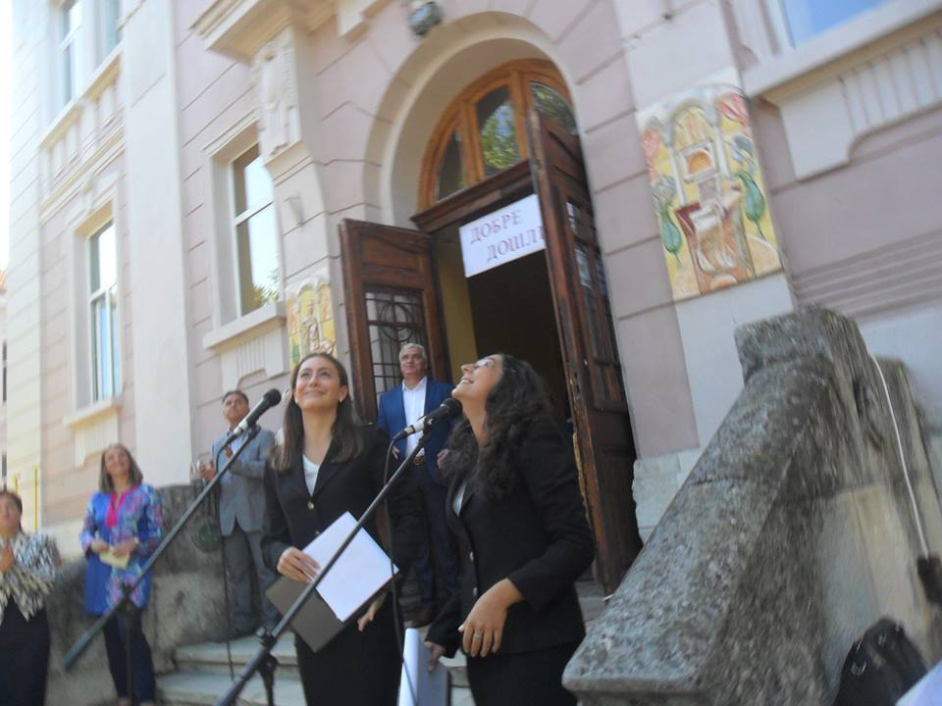
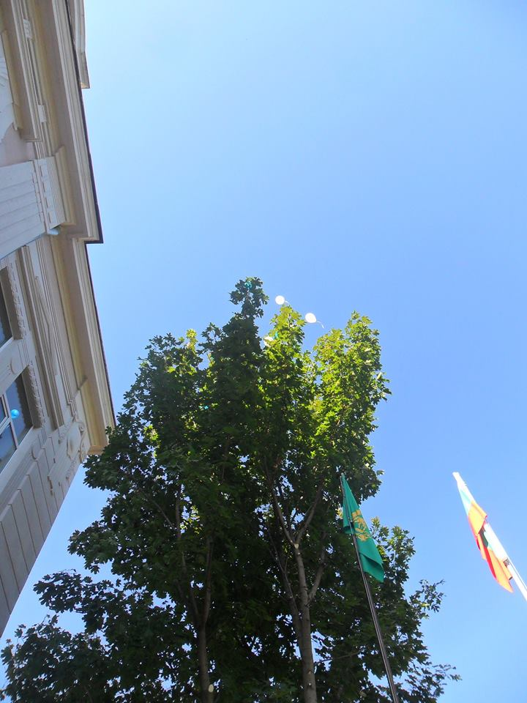
В празничното утро разноцветни балони с благопожелания за спорна и успешна учебна година литнаха към небето. Те са символ на новите висоти на знанието, които учители и ученици в партньорство ще достигнат през новата учебна година.
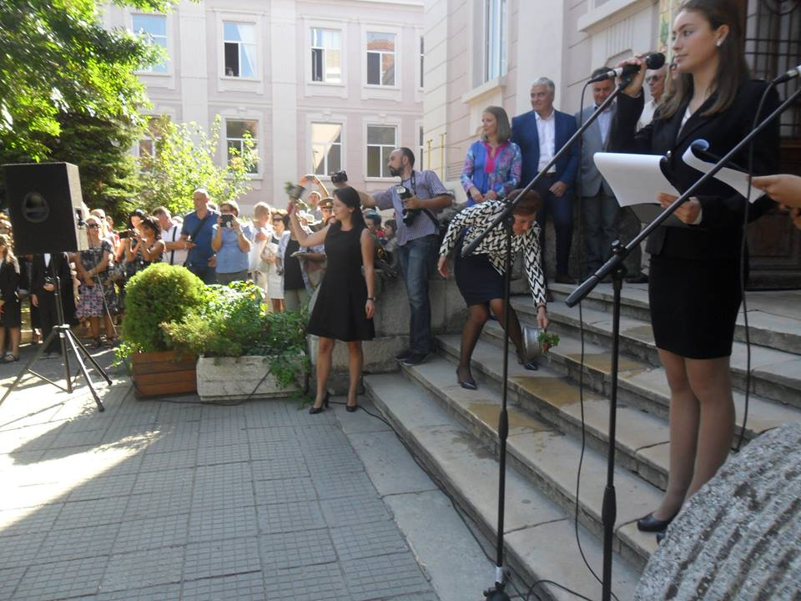

На добър час!

